DIRECCIÓN DE CULTURA AMBIENTAL Y SERVICIO AL CIUDADANO
Informe Social
DCASC – Informe No. 1

Bogotá D. C.

CLASE DE INTERVENCIÓN: Proceso de fortalecimiento local y regional del Comité Técnico Interinstitucional de Educación Ambiental CIDEA del municipio de Utica, y de apoyo a la revisión, análisis y acompañamiento a las actividades priorizadas de su estructura programática del PTEA.

OBJETO: Implementar estrategias de fortalecimiento local y regional del Comité Técnico Interinstitucional de Educación Ambiental CIDEA del municipio de Utica, y de apoyo a la revisión, análisis y acompañamiento a las actividades priorizadas de su estructura programática del PTEA.

FICHA DE EJECUCIÓN
Actividades Realizadas | PLAN DE TRABAJO  - Análisis de potencialidades y debilidades del PTEA 2022 “socialización resultados informe social 2022”  - Revisión acto administrativo CIDEA  - Construcción de actores que promueven la educación ambiental en el municipio  - Cronograma de reuniones CIDEA  - Priorización actividades 2023  - Revisión documento matriz de armonización  - Instrumento de revisión y análisis a la implementación del PTEA en articulación con las estrategias de la PNEA  - Actividades de Implementación  - Intervenciones reuniones de CIDEA  - Intervención acción específica
Municipio | Utica | No. Días | 3
Fecha | 17 de noviembre de 2023  15 de diciembre de 2023  22 de diciembre 2023 | No. Asistentes | 4  4  10
Lugar o sitio de ejecución | Jornada realizada de manera virtual  Virtual  Virtual
Descripción de las Actividades Desarrolladas  (paso a paso) | Intervención No 1 Mesa de Trabajo con la Secretaria Técnica del CIDEA de Utica para el Ajuste y/o Actualización del Instrumento del PTEA, Programación de Acciones Cuarto trimestre 2023, y Revisión de la Matriz de Armonización para Respectivo Ajuste 17 de Noviembre de 2023  - Dando continuidad al proceso de acompañamiento y asesoría técnico – social desarrolladas en los entes territoriales, para la formulación o implementación de la Política Nacional, las Políticas Departamentales y Distrital de Educación Ambiental, así como de los PTEA, se llevo a mesa de trabajo con la secretaria técnica del CIDEA con el profesional ambiental de la oficina de la UMATA el Ing Carlos Ávila, los profesionales sociales del Regional Gualiva y el profesional de la DCASC CAR con el fin de llevar a cabo el desarrollo de la agenda.  Ajuste y/o Actualización del Instrumento del PTEA  - El profesional Felipe Sánchez lleva a cabo la socialización del Instrumento a la Sra Vásquez dicha reunión se hizo de manera presencial en las instalaciones de la secretaria de ambiente el cual se realizo la presentación del instrumento “revisión y análisis a la implementación de los PTEA” formato GAP-PR-01-GI-02-V1 y GAP-PR-01- FR-21 y su articulación con las estrategias de la PNEA”, con el tutorial de ingreso y descargue de los formatos en la plataforma Luppe de la Corporación. Además indica que también se encuentra el link de acceso al Drive donde se cargo el instrumento para diligenciar los componentes de dicho instrumento.  - La fase No 2 corresponde a la articulación con las estrategias de la Política Nacional de Educación Ambiental -PNEA y la fase de articulación del PTEA con otros instrumentos de planificación territorial (Matriz de Armonización), para lo cual el profesional Felipe Sánchez indica que el instrumento va a servir para identificar los puntos en los que se debe fortalecer el acompañamiento en el municipio.  - Por otro lado la funcionalidad del instrumento como un consolidado de las acciones de educación ambiental del municipio, para ver cómo se está cumpliendo con metas de otros instrumentos articulados con el PTEA, en la matriz de armonización  - Se lleva a cabo la validación de la fase de generalidades del Instrumento del PTEA del CIDEA, en el cual se revisa el instrumento en su fase No 1 de generalidades del municipio, donde se valida la actualización 2023 de dicho instrumento, por parte del profesional Omar Sánchez y la profesional ambiental de la secretaria de ambiente, Validación Fase articulación de la PNEA Se revisa el instrumento en su fase de articulación de las estrategias de la Política Nacional de Educación Ambiental-PNEA del municipio donde se valida la actualización 2023 por parte del profesional Omar Sánchez .  - Validación Fase articulación instrumentos de planificación territorial (Matrices de Armonización dentro de la validación de las matrices de armonización, se identifica que falta realizar la articulación de los siguientes instrumentos de planificación territorial: PLAN DE GESTIÓN AMBIENTAL REGIONAL PGAR 2012-2023 CAR, PLAN DE ACCIÓN CUATRIENAL 2020-2023 CAR - TERRITORIO AMBIENTALMENTE SOSTENIBLE, PLAN NACIONAL DE DESARROLLO “PACTO POR COLOMBIA, PACTO POR LA EQUIDAD” 2018-2022, PLAN DE DESARROLLO DEPARTAMENTAL 2020-2024 "CUNDINAMARCA, ¡REGIÓN QUE PROGRESA!", PLAN DE DESARROLLO MUNICIPAL 2020-2023, PLAN MUNICIPAL DE GESTIÓN DEL RIESGO DE DESASTRES – PMGR.  - En cuanto a las matrices de armonización, se indica que se debe de trabajar en la articulación de los instrumentos que hacen falta y se especifica, que, para el caso se completamente en la actualización que presente el municipio y la CAR, debido a que en su mayoría están en proceso de construcción.  - Para finalizar se indica, como debe ir formulado el instrumento de revisión y análisis a la implementación de PTEA en articulación con la estrategias de la PNEA, adicionalmente, se socializa que cada uno de los indicadores de avance de los programas se deben llevar a la herramienta consolidadora, para tener los avances del PTEA del municipio en línea  - Actualmente el instrumento se encuentra en un avance muy bajo debido a temas ajeno a mi voluntad ya que asumo dicho municipio a penas el pasado 9 de noviembre del 2023 en reunión de equipo de la meta 22.2 en el cual se reviso en la jornada de trabajo de manera virtual que tiene un 30% de avance en su implementación , en dicha reunión se concertó un plan de choque para organizar algunas intervenciones entre la admon municipal y con el apoyo de la Dirección Regional para avanzar con los temas contemplados en el PTEA del CIDEA de Utica.  - A continuación se va a relacionar algunas acciones de lo que quede del año en curso y así se avanzara un poco más de dicho instrumento.  Programación de Acciones Vigencia 2023  - Segunda mesa de trabajo 15 de diciembre de 2023 para la validación de los soportes de las acciones realizada por la administración municipal en el marco del instrumento del PTEA y su respectivo cumplimiento  ultimo CIDEA Municipal se tiene proyectado para el 21 de diciembre del año en curso de manera virtual  Dicha programación está a cargo de la secretaria técnica del Comité de Utica para su respectivo cumplimiento  Segunda Mesa de Trabajo Virtual con la Secretaria Técnica del CIDEA de Utica para el Ajuste y/o Actualización del Instrumento del PTEA, Programación de Ultimo CIDEA 2023, y Revisión de la Matriz de Armonización para Respectivo Ajuste 15 de diciembre de 2023  - Dando continuidad al proceso de acompañamiento y asesoría técnico – social desarrolladas en los entes territoriales, para la formulación o implementación de la Política Nacional, las Políticas Departamentales y Distrital de Educación Ambiental, así como de los PTEA, se llevo a mesa de trabajo con la secretaria técnica del CIDEA con el profesional ambiental de la oficina de la UMATA el Ing Carlos Avila, los profesionales sociales del Regional Gualiva y el profesional de la DCASC CAR con el fin de llevar a cabo el desarrollo de la agenda.  Ajuste y/o Actualización del Instrumento del PTEA  - El profesional Felipe Sánchez lleva a cabo la socialización del Instrumento a la Sr Avila dicha reunión se hizo de manera presencial en las instalaciones de la secretaria de ambiente el cual se realizo la presentación del instrumento “revisión y análisis a la implementación de los PTEA” formato GAP-PR-01-GI-02-V1 y GAP-PR-01- FR-21 y su articulación con las estrategias de la PNEA”, con el tutorial de ingreso y descargue de los formatos en la plataforma Luppe de la Corporación. Además indica que también se encuentra el link de acceso al Drive donde se cargo el instrumento para diligenciar los componentes de dicho instrumento.  - La fase No 2 corresponde a la articulación con las estrategias de la Política Nacional de Educación Ambiental -PNEA y la fase de articulación del PTEA con otros instrumentos de planificación territorial (Matriz de Armonización), para lo cual el profesional Felipe Sánchez indica que el instrumento va a servir para identificar los puntos en los que se debe fortalecer el acompañamiento en el municipio.  - Por otro lado la funcionalidad del instrumento como un consolidado de las acciones de educación ambiental del municipio, para ver cómo se está cumpliendo con metas de otros instrumentos articulados con el PTEA, en la matriz de armonización  - Se lleva a cabo la validación de la fase de generalidades del Instrumento del PTEA del CIDEA, en el cual se revisa el instrumento en su fase No 1 de generalidades del municipio, donde se valida la actualización 2023 de dicho instrumento, por parte del profesional Omar Sánchez y la profesional ambiental de la secretaria de ambiente, Validación Fase articulación de la PNEA Se revisa el instrumento en su fase de articulación de las estrategias de la Política Nacional de Educación Ambiental-PNEA del municipio donde se valida la actualización 2023 por parte del profesional Omar Sánchez .  - Validación Fase articulación instrumentos de planificación territorial (Matrices de Armonización dentro de la validación de las matrices de armonización, se identifica que falta realizar la articulación de los siguientes instrumentos de planificación territorial: PLAN DE GESTIÓN AMBIENTAL REGIONAL PGAR 2012-2023 CAR, PLAN DE ACCIÓN CUATRIENAL 2020-2023 CAR - TERRITORIO AMBIENTALMENTE SOSTENIBLE, PLAN NACIONAL DE DESARROLLO “PACTO POR COLOMBIA, PACTO POR LA EQUIDAD” 2018-2022, PLAN DE DESARROLLO DEPARTAMENTAL 2020-2024 "CUNDINAMARCA, ¡REGIÓN QUE PROGRESA!", PLAN DE DESARROLLO MUNICIPAL 2020-2023, PLAN MUNICIPAL DE GESTIÓN DEL RIESGO DE DESASTRES – PMGR.  En cuanto a las matrices de armonización, se indica que se debe de trabajar en la articulación de los instrumentos que hacen falta y se especifica, que, para el caso se completamente en la actualización que presente el municipio y la CAR, debido a que en su mayoría están en proceso de construcción.  Para finalizar se indica, como debe ir formulado el instrumento de revisión y análisis a la implementación de PTEA en articulación con la estrategias de la PNEA, adicionalmente, se socializa que cada uno de los indicadores de avance de los programas se deben llevar a la herramienta consolidadora, para tener los avances del PTEA del municipio en línea  Actualmente el instrumento se encuentra en un avance muy bajo debido a temas ajeno a mi voluntad ya que asumo dicho municipio a penas el pasado 9 de noviembre del 2023 en reunión de equipo de la meta 22.2 en el cual se reviso en la jornada de trabajo de manera virtual que tiene un 81% de avance en su implementación , en dicha reunión se concertó un plan de choque para organizar algunas intervenciones entre la admón. municipal y con el apoyo de la Dirección Regional para avanzar con los temas contemplados en el PTEA del CIDEA de Utica.  A continuación se va a relacionar algunas acciones de lo que quede del año en curso y así se avanzara un poco más de dicho instrumento.  Programación del Ultimo CIDEA 2023  ultimo CIDEA Municipal se tiene proyectado para el 22 de diciembre del año en curso de manera virtual  Dicha programación está a cargo de la secretaria técnica del Comité de Utica para su respectivo cumplimiento.  Sesión Ordinaria Ultimo CIDEA de Utica Presentación de Acciones en el Marco del PTEA y Socialización del Acuerdo Municipal de Ajuste y/o Actualización 22 de diciembre de 2023  Dando continuidad al proceso de acompañamiento y asesoría técnico – social desarrolladas en los entes territoriales, para la formulación o implementación de la Política Nacional, las Políticas Departamentales y Distrital de Educación Ambiental, así como de los PTEA, se llevo Sesión Ordinaria del último CIDEA municipal con el fin de llevar a cabo el desarrollo de la agenda propuesta y aprobada por dicho comité.  La Secretaria técnica lleva a cabo lectura de la agenda propuesta a todos los integrantes del Comité Cidea Municipal donde hace llamado a lista y hay quórum para continuar con la sesión , posteriormente hace lectura del acta anterior donde fue aprobada de manera unánime por los integrantes; en el cual la secretaria técnica del comité Cidea le da el uso de la palabra al profesional de la DSCAS CAR al Sr Felipe Sánchez para la socialización de los avances del Instrumento del PTEA, matriz de armonización, acto administrativo del Comité Cidea y su importancia en la actualización y ajuste.  A través del Sr Sánchez de manera ejecutiva hace la relación de cada uno de los programas contemplados en el Instrumento del PTEA en la cual se cumplió con el 100 % de las acciones contempladas en dicho instrumento y así se da por terminada la vigencia del 2023 en cuanto a las acciones para dicho municipio.  De igual manera El profesional Felipe Sánchez lleva a cabo la socialización de la importancia de la articulación con las estrategias de la Política Nacional de Educación Ambiental -PNEA y la fase de articulación del PTEA con otros instrumentos de planificación territorial (Matriz de Armonización), para lo cual el profesional Sánchez indica que el instrumento va a servir para identificar los puntos en los que se debe fortalecer el acompañamiento en el municipio para continuar con la siguiente vigencia.  Para la siguiente vigencia se debe de realizar la validación de los distintos instrumentos de planificación territorial del orden local, regional, departamental, nacional e internacional (Matrices de Armonización dentro de la validación de las matrices de armonización, se recomienda que se debería de tener en cuenta para la siguiente vigencia lo anteriormente enunciado..  En la Actualidad el municipio cuenta con un documento borrador donde el profesional de la DCASC CAR el Sr Felipe Sánchez ayudo a la asesoría y elaboración del documento borrador y de esta manera sea entregado al equipo jurídico de la alcaldía y posteriormente sea validado y aprobado y de esta manera se le de continuidad al proceso para que el alcalde municipal firme el decreto y así quede ajustado y actualizado el acto administrativo donde se vincula a los distintos actores institucionales, gremiales, culturales, ambientales y todo aquel que se sienta identificado con el CIDEA se puede vincular como invitados especiales teniendo un espacio allí para que pueda expresar y aportar frente al tema de la educación ambiental en el territorio y por otro lado se ayude a promover y a fortalecer la participación ciudadana en este tipo de instancias participativas.  Como responsabilidad que tiene el CIDEA municipal es hacer el empalme con la nueva administración municipal haciendo énfasis en la Ley 1549 del 2012 en su Artículo 5 y 9 para garantizar recursos económicos en temas relacionados a la educación ambiental, y por otro lado se compromete en subir toda la información correspondiente al CIDEA en la plataforma SIGAM  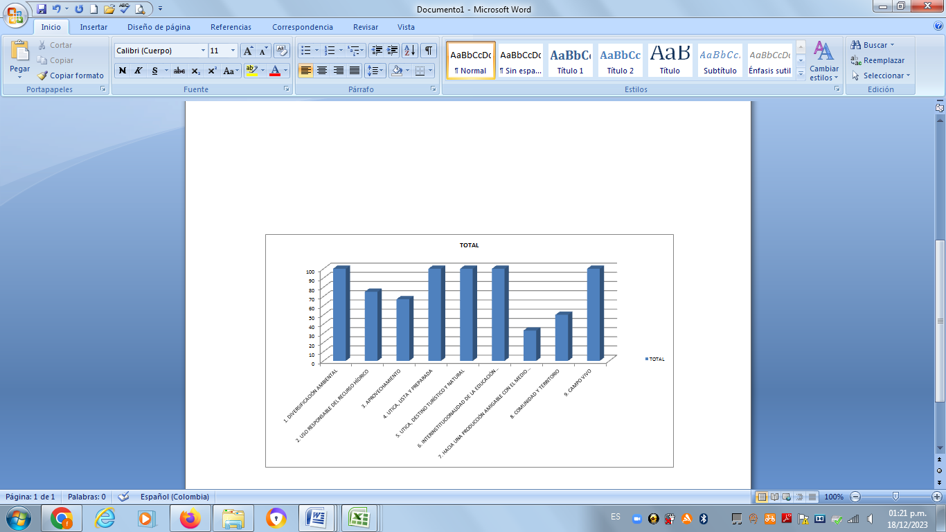  - Se pudo evidenciar buenos resultados con el indicador del PTEA con un 81%, donde se abordaron 9 proyectos y desarrollando cada una de las actividades contempladas en su Plan Territorial de Educación Ambiental en articulación con las 10 estrategias de la política nacional de educación ambiental.  - Se realizó presentación de contextualización sobre la Política Nacional de Educación Ambiental -PNEA, enfatizando en cómo se conforman y cuáles son las funciones del CIDEA, como escenarios de proyección en la institucionalización de la PNEA.  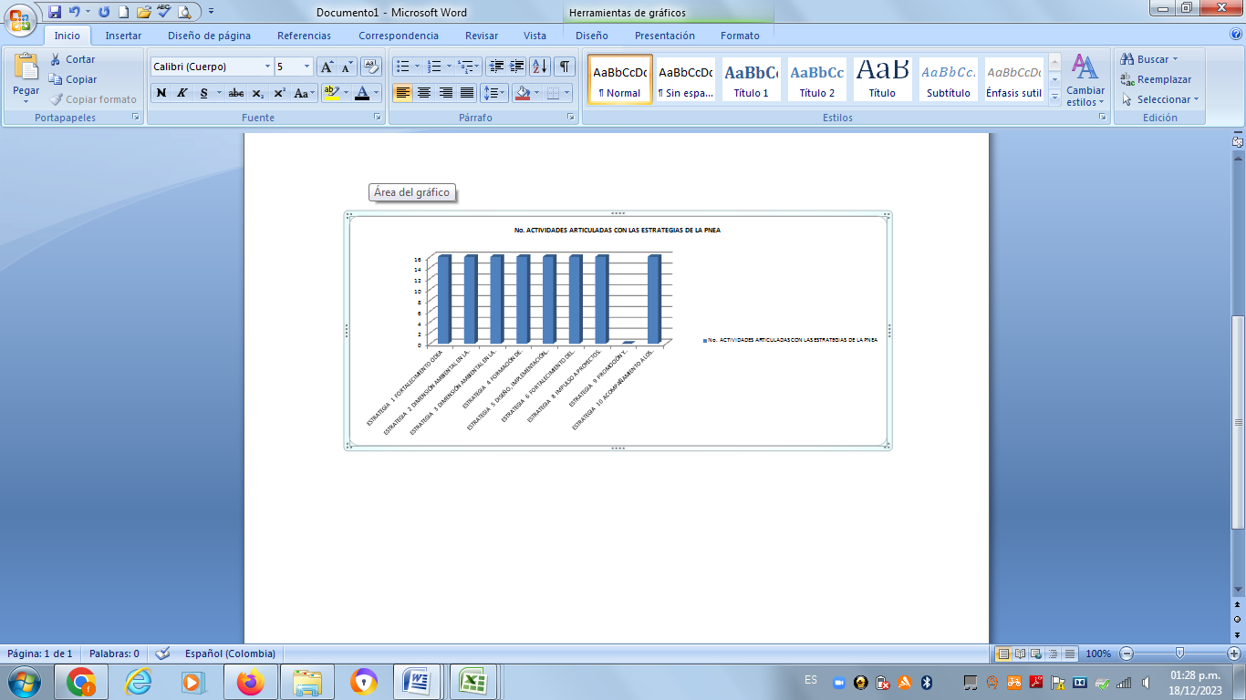  - Dentro del análisis, se indicó a los integrantes del CIDEA que en el proceso de formulación del PTEA 2024-2027, se debe entrar a fortalecer la implementación de la estrategia impulso a proyectos ambientales con perspectiva de género, contemplando dentro de sus programas un proyecto con dicho enfoque y fortalecimiento servicio Militar Ambiental  - Para la siguiente vigencia se debe de realizar la validación de los distintos instrumentos de planificación territorial del orden local, regional, departamental, nacional e internacional (Matrices de Armonización dentro de la validación de las matrices de armonización, se recomienda que se debería de tener en cuenta para la siguiente vigencia lo anteriormente enunciado..  - En la Actualidad el municipio cuenta con un documento aprobado por el Comité CIDEA y firmado por el alcalde y así quede ajustado y actualizado el acto administrativo donde se vincula a los distintos actores institucionales, gremiales, culturales, ambientales y todo aquel que se sienta identificado con el CIDEA se puede vincular como invitados especiales teniendo un espacio allí para que pueda expresar y aportar frente al tema de la educación ambiental en el territorio y por otro lado se ayude a promover y a fortalecer la participación ciudadana en este tipo de instancias participativas.  - Como responsabilidad que tiene el CIDEA municipal es hacer el empalme con la nueva administración municipal haciendo énfasis en la Ley 1549 del 2012 en su Artículo 5 y 9 para garantizar recursos económicos en temas relacionados a la educación ambiental, y por otro lado se compromete en subir toda la información correspondiente al CIDEA en la plataforma SIGAM.  - A continuación relaciono las intervenciones  - 2 Mesas Técnicas de Trabajo  - 1 CIDEA  PORCENTAJE DE IMPLEMENTACIÒN DE ESTRATEGIAS DE LA PNEA 81%
Conclusiones, Recomendaciones, Compromisos Adquiridos | Compromiso  - La secretaria técnica del CIDEA se compromete en sacar a adelante cada uno de los temas que se abordo en la mesa de trabajo  - De parte del profesional a cargo de acompañar al Cidea desde la DCASC hará todo lo posible de ayudar y a gestionar para que se logre cumplir con mas que se pueda las acciones contempladas del PTEA del Cidea municipal.  Recomendación  - Se le recomienda a la admon municipal en hacer un trabajo de mayor dialogo de coordinación y de articulación con el personal de la CAR para generar sinergias y así sacar a delante los compromisos en el marco del PTEA  Recomendación  - Para la siguiente vigencia es importante realizar la armonización de los distintos instrumentos de planificación debido al cambio de los gobiernos locales, deptal, nacional y de la Dirección General de la CAR ya que va a contar con nuevo PAC y PGAR.  Conclusión  - Dentro del análisis, se indicó a los integrantes del CIDEA que en el proceso de formulación del PTEA 2024-2027, se debe entrar a fortalecer la implementación de la estrategia impulso a proyectos ambientales con perspectiva de género, contemplando dentro de sus programas un proyecto con dicho enfoque.
Soportes de la Visita | Primera Mesa de Trabajo con la Secretaria Técnica del CIDEA de Utica , profesionales sociales de la Dirección Regional Gualiva en la Revisión y Ajuste del Instrumento del PTEA y Priorización de Acciones 2023  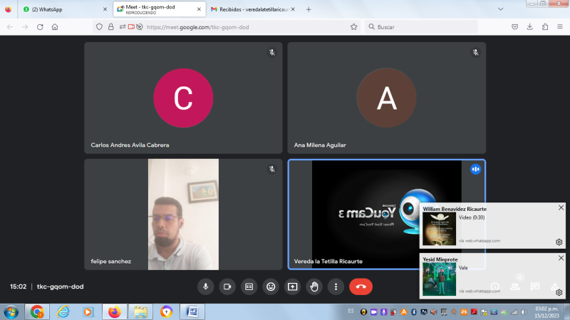  Segunda Mesa de Trabajo Virtual con la Secretaria Técnica del CIDEA de Utica para el Ajuste y/o Actualización del Instrumento del PTEA, Programación de Ultimo CIDEA 2023, y Revisión de la Matriz de Armonización para Respectivo Ajuste 15 de diciembre de 2023

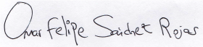

Profesional Responsable Omar Felipe Sánchez Rojas Vo. Bo. Dirección de Cultura Ambiental y Servicio al Ciudadano.

Anexo: Listado de Asistencia
Registro Fotográfico
Acta de Compromiso
